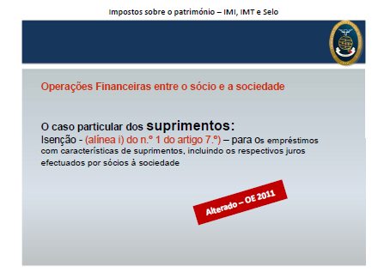
Este artigo refere-se ao CIS

